МИНИСТЕРСТВО НАУКИ и высшего образования

**РОССИЙСКОЙ ФЕДЕРАЦИИ**

Федеральное государственное автономное образовательное учреждение

высшего образования

«Санкт-Петербургский политехнический университет Петра Великого»

(ФГАОУ ВО «СПбПУ»)

**Институт среднего профессионального образования**

**Отчёт по лабораторной работе № 1**

**по учебной дисциплине «МДК»**

**Тема: «Проектирование графического интерфейса пользователя»**

Выполнил(а) студент(ка)

специальности 09.02.07

Информационные системы

и программирование

II курса группы 22919/22

Павленко Виталий

Максимович

Преподаватель

Иванова Дарья

Васильевна

Санкт-Петербург,

2023

# Цель работы: познакомиться с основными элементами управления (виджетами) и приобрести навыки проектирования графического интерфейса пользователя.

**Ход работы:**

1. Составляем **навигационную схему** выбранного сайта. Тема сайта: реализация продажи алкогольной продукции через сайт. 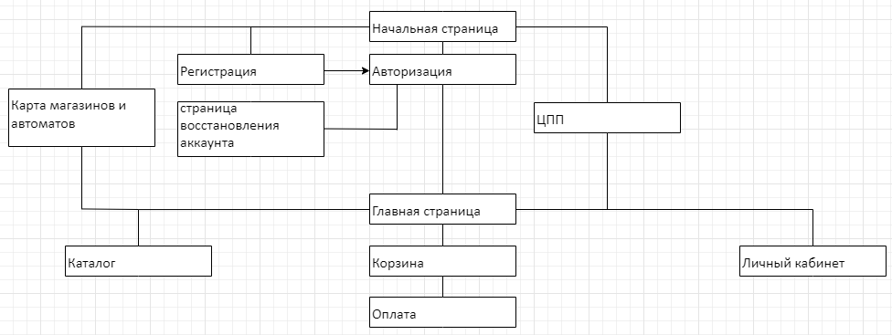

**Ранжированный список функций:**

|  |
| --- |
| Начальная страница  a. Регистрация  b. Авторизация (логин и пароль)  1. Подтверждение личности (необязательное поле)  c. Карта расположения автоматов и магазинов компании  d. ЦПП (центр поддержки пользователей)   1. QA 2. Техподдержка   е. Восстановление аккаунта  Главная страница для авторизированных   1. Каталог    1. Алкогольная продукция    2. Безалкогольная продукция    3. Закуски 2. Личный кабинет    1. Данные пользователя    2. История покупок    3. Карта постоянного клиента: при определенном количестве приобретений товаров пользователю доступны подарки (на каждую 10 покупку – литр выбранной продукции в подарок. На каждую 30 покупку – в подарок кружка и наклейки с логотипом компании) 3. Заказы    1. Корзина       1. Товары, выбранные пользователем       2. Рекомендации на основе предпочтений клиента    2. Избранное |

1. Далее необходимо составить **Макеты графического интерфейса** пользователя. Пример:

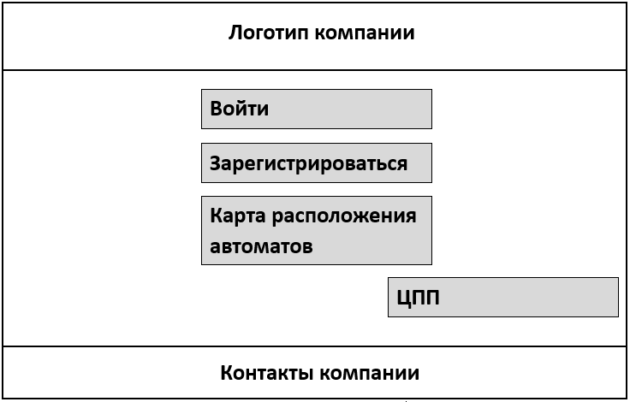

Макет 1. Начальная страница

Таблица 1.

|  |  |  |  |  |
| --- | --- | --- | --- | --- |
| Название поля | Тип | Условия видимости | Условие доступности | Описание |
| Логотип | Изображение | Виден всем | Доступен всем | Логотип компании |
| Войти | Ссылка | Ссылка на страницу входа |
| Зарегистрироваться | Ссылка | Ссылка на страницу регистрации |
| Карта расположения автоматов | Ссылка | Ссылка на страницу с картой |
| ЦПП | Ссылка | Ссылка на другую страницу сайта |
| Контакты | Ссылки, текст | Телефоны и почта администрации сайта |

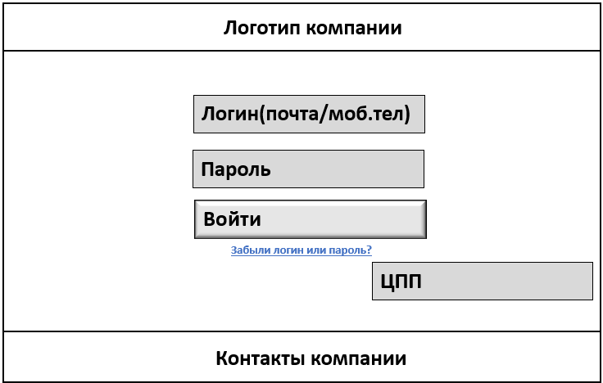

Макет 2. Страница входа

Таблица 2

|  |  |  |  |  |
| --- | --- | --- | --- | --- |
| Название поля | Тип | Условия видимости | Условие доступности | Описание |
| Логотип | Изображение | Виден всем | Доступен всем | Логотип компании |
| логин | Текстовое поле | Текстовое поле для ввода логина, указанного при регистрации на сайте |
| Пароль | Текстовое поле | Текстовое поле для ввода пароля (типа password) |
| войти | Кнопка | При правильно введённом логине и  пароле пользователь может зайти на сайт |
| Забыли логин или пароль | Ссылка | Ссылка на страницу восстановления аккаунта |
| ЦПП | Ссылка | Ссылка на другую страницу сайта |
| Контакты | Ссылки, текст | Телефоны и почта администрации сайта |

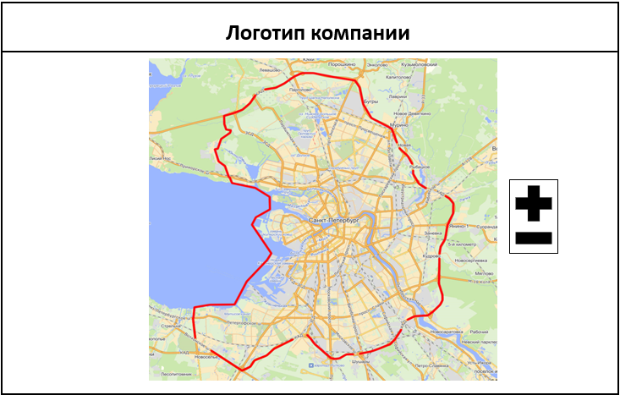

Макет 3. Карта с расположением автоматов и магазинов.

|  |  |  |  |  |
| --- | --- | --- | --- | --- |
| Название поля | Тип | Условия видимости | Условие доступности | Описание |
| Логотип | Изображение | Виден всем | Доступен всем | Логотип компании |
| Карта | Карта | Карта с расположением автоматов по продаже продукции |
|  | Кнопки | Кнопки изменения масштаба карты |

**4. Доказательства**:

* **Принцип** **простоты**. Наиболее распространенные операции должны выполняться максимально просто. При этом должны быть видимые ссылки на более сложные процедуры.

**Обоснование**: функционал сайта ранжирован, т.е. более востребованные функции находятся в более быстром доступе. Например, карта с расположением автоматов находится выше, так как является наиболее востребованной функцией. Поэтому она более доступна, чем, например, каталог.

* **Принцип** **видимости**. **Сценарий 1**: Пользователь, после открытия сайта, может захотеть выполнить одно из следующих действий: авторизироваться, зарегистрироваться, открыть карту расположения автоматов, обратиться к компании по её контактам или в ЦПП при возникновении проблем с сайтом. Все эти функции обозначены на начальной странице.

Все функции, необходимые для решения определенной задачи, должны быть видны, когда пользователь пытается ее решить.

**Обоснование**: в соответствии со сценарием 1 и макетом 1, можно сделать вывод о том, что принцип видимости осуществлён.

* **Принцип структуризации**. Пользовательский интерфейс должен быть целесообразно структурирован. Близкие по смыслу, родственные его части должны быть связаны видимым образом, а независимые — разделены; похожие элементы должны выглядеть похоже, а непохожие — различаться.

**Обоснование**: Страницы выполнены в одном стиле, а кнопки находятся в +-тех же местах, что упрощает работу пользователя. Наглядно это можно увидеть на макете 1 и 2. При этом те страницы, которые отличаются (макет 3), выполнены в максимально простом стиле, чтобы опять-таки упростить работу пользователя.

**Вывод**: мы познакомились с основными элементами управления (виджетами) и приобрели навыки проектирования графического интерфейса пользователя.

# Контрольные вопросы

1. Что такое графический интерфейс пользователя?

Графический интерфейс пользователя (GUI) — разновидность пользовательского интерфейса, в котором элементы интерфейса (меню, кнопки, значки, списки и т. п.), представленные пользователю на дисплее, исполнены в виде графических изображений.

1. Какие бывают виды графического интерфейса?

* Стандартный графический интерфейс— это окно, в котором есть разные пиктограммы, кнопки, поля и так далее. Так называют GUI, которые реализованы средствами самой ОС.
* Истинно графический интерфейс – красивые GUI, которые реализованы с помощью сторонних инструментов. В них могут быть необычные, нестандартные компоненты. Придумывает их команда программистов и дизайнеров, с нуля. Средства ОС там используются очень ограниченно.
* Трехмерные графические интерфейсы в основном встречаются в играх и в других программах, которые подразумевают работу с 3D-моделями.

1. Что такое карта навигации?

Карта навигации — информация на карте навигации аналогична разделу «Содержание» обычной книги. В карте представлен полный перечень интерфейсов, имеющихся на сайте.